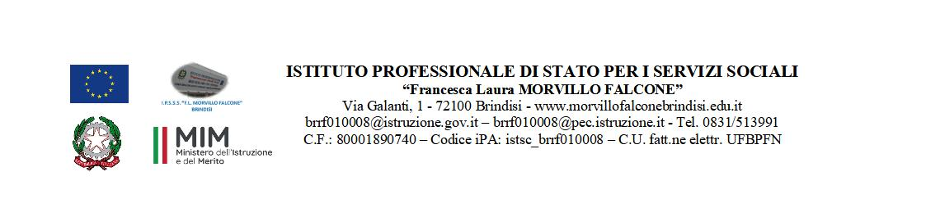

MATERIA: DIRITTO ED ECONOMIA
(ore settimanali: 2)
CLASSE: 2 A OTTICO
ANNO SCOLASTICO: 2023/2024
DOCENTE: MAURIZIO GAUDIO

Libro di testo:
AIME PASTORINO
101 LEZIONI DI DIRITTO ED ECONOMIA – UP
TRAMONTANA

Argomenti:
(LA SEGUENTE NUMERAZIONE SI RIFERISCE A QUELLA DEL LIBRO DI TESTO)

LEZIONE 24: I PRINCIPI FONDAMENTALI
LEZIONE 33: IL PARLAMENTO
LEZIONE 34: LA FUNZIONE LEGISLATIVA
LEZIONE 35: LE ALTRE COMPETENZE DEL PARLAMENTO
LEZIONE 36: IL GOVERNO
LEZIONE 37: LE FUNZIONI ESECUTIVA E NORMATIVA DEL GOVERNO
LEZIONE 39: IL PRESIDENTE DELLA REPUBBLICA
LEZIONE 40: L’ELEZIONE E LE RESPONSABILITA’ DEL PRESIDENTE DELLA REPUBBLICA
LEZIONE 41: LA MAGISTRATURA
LEZIONE 42: IL PROCESSO CIVILE, PENALE E AMMINISTRATIVO
LEZIONE 43: LA CORTE COSTITUZIONALE
LEZIONE 44: LE FUNZIONI DELLA CORTE COSTITUZIONALE
LEZIONE 77: DAL BARATTO ALLA MONETA
LEZIONE 78: LA MONETA IN GENERALE, E LE SUE FUNZIONI

ARGOMENTI SVOLTI IN EDUCAZIONE CIVICA:

L’Organizzazione delle Nazioni Unite
L’Unione Europea
Le Istituzioni dell’Unione Europea

Brindisi, giugno 2024
Il docente, Maurizio Gaudio

